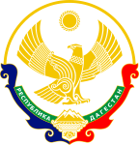

**Республика Дагестан**

**Министерство образования и науки республики Дагестан**

**Буйнакское районное управление образования**

**МКОУ «Акайталинская СОШ»**

**368200 РД, Буйнакский район сел. Акайтала ул. Центральная, тел. 89288734195**

**Информация о мероприятиях, посвященных Дню героев Отечества**

**МКОУ «Акайталинская СОШ»**

**2020-2021 учебный год**

|  |  |  |  |  |
| --- | --- | --- | --- | --- |
| **Наименование мероприятия** | **Приняли участие** | | | |
| **Количество ОО** | **Количество педагогов** | **Количество учащихся** | **Приглашенные лица** |
| Урок «День героев Отечества» | 1 | 5 | 28 |  |
| Викторина «Моя Родина» | 1 | 2 | 10 |  |

1. 9 декабря 2020 года в МКОУ «Акайталинская СОШ» заместитель директора по ВР провела для учащихся 7-10 классов (28 уч.) урок ко Дню героев Отечества.

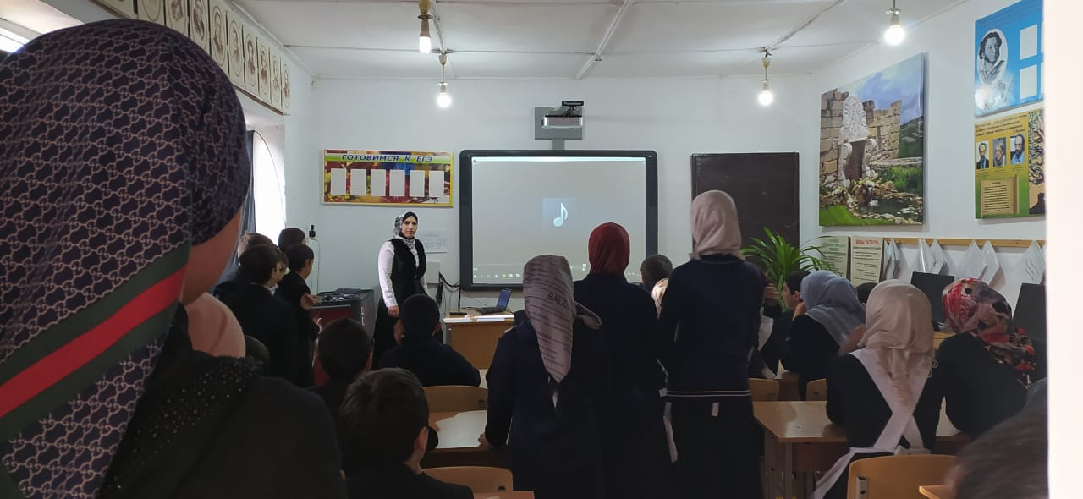

1. 9 декабря 2020 года в МКОУ «Акайталинская СОШ» классный руководитель 8 класса Дациева С. Ш. провела викторину для 8 класса (10 уч.) «Моя Родина».

